Logo ou nom | Tour conventionnel
 | Principales règles de sécurité et de comportement dans notre entreprise
 | 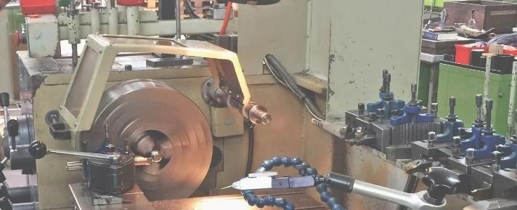
Principaux dangers | - Happement par le mandrin ou la pièce en rotation  - Chute de pièces ou d’outillage  - Projection de copeaux, de fluides de coupe d’éclat d’outil ou de la pièce  - Coupures occasionnées par des copeaux longs  - Choc avec une barre particulièrement longue
Règles de sécurité  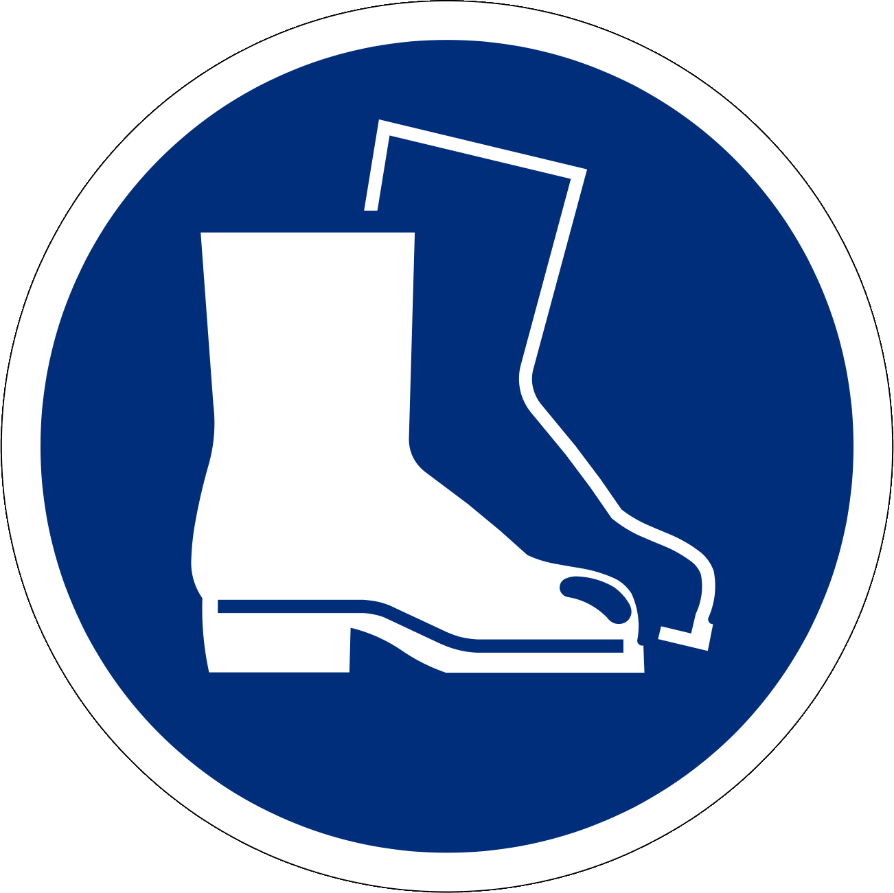  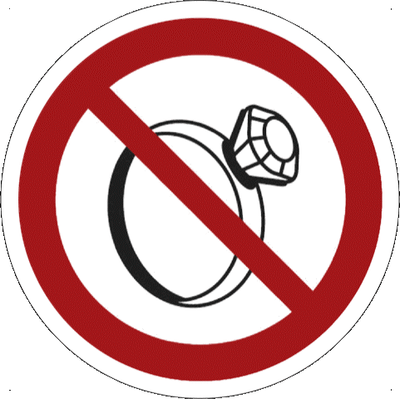  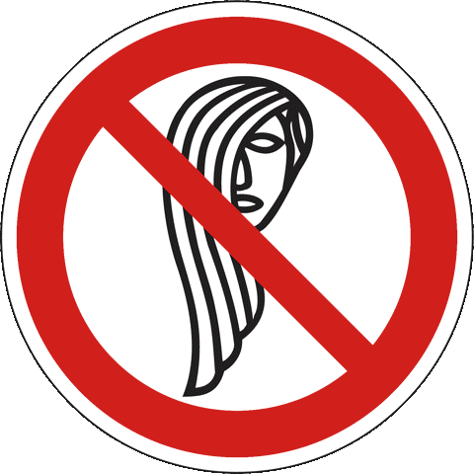 | - Utiliser des tours sûrs et respecter les consignes indiquées dans la notice d’instructions  - Utilisation uniquement par des personnes instruites. L'utilisation est interdite aux jeunes travailleurs de moins de 18 ans (exception : formation professionnelle initiale)  - Porter des lunettes de protection et des chaussures de sécurité  - Interdiction de porter des gants  - Ne porter ni bagues, ni montres, ni bracelets  - Ne porter pas de vêtements amples, en particulier au niveau des manches  - Cheveux longs : porter un filet à cheveux  - Fermer le dispositif de protection du mandrin  - Utiliser un guide-barre en cas de tournage de barres particulièrement longues dépassant la poupée fixe  - Pour le polissage, maintenir la toile abrasive au moyen d’un outil (elle ne doit pas entourer la pièce à polir)  - Ne jamais toucher le mandrin ou la pièce en rotation  - Ne jamais procéder à des mesures, à un nettoyage ou à des réglages lorsque la machine est en marche  - Utiliser un crochet à copeaux muni d’un protège-main pour évacuer les copeaux
Informations | - Voir la notice d’instructions  - Liste de contrôle « Tours conventionnels », www.suva.ch/67053.f
Date d’établissement | Version 1.0 / 26 août 2019

